Лабораторная работа № 4

Дисциплина: Информационная безопасность

Покрас Илья Михайлович

Содержание

# 1 Цель работы

Целью данной лабораторной работы является получение практических навыков работы в консоли с расширенными атрибутами файлов.

# 2 Выполнение лабораторной работы

1. Я определил расширенные атрибуты файла «file1» от имени пользователя guest. Далее я установил на «file1» права, разрешающие чтение и запись для владельца файла. После я попробовал установить на файл расширенный атрибут «a» от имени пользователя guest.

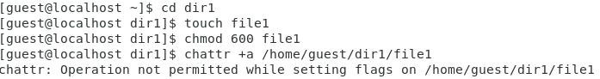

Рис. 1: Создание и редактирование атрибутов файла

В ответ я получил отказ от выполнения операции.

1. Я повысил свои права с помощью команды su и попробовал установить расширенный атрибут a на файл «file1» от имени суперпользователя и проверил правильность установления атрибута.

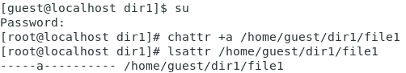

Рис. 2: Редактирование атрибутов файла с правами root-пользователя

1. Выполните дозапись в файл «file1» слово «test», после этого выполнил чтение файла командой « cat» чтобы убедиться, что слово test было успешно записано в «file1».

Дозапись и вывод содержимого файла

Рис. 3: Дозапись и вывод содержимого файла

1. Я попробовал стереть имеющуюся в файле «file1» информацию, переименовать файл и установить на файл «file1» права, например, запрещающие чтение и запись для владельца файла.

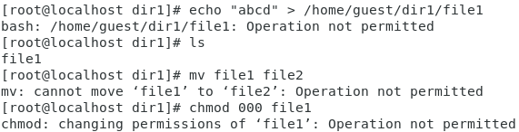

Рис. 4: Отказ в доступа на совершение определенных операций

Однако в ответ я получил отказ от выполнения операции.

1. Я снял расширенный атрибут «a» с файла и повторил операции, которые мне ранее не удавалось выполнить.

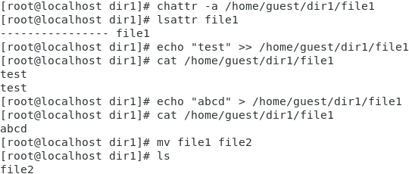

Рис. 5: Cовершение определенных операций без атрибута «a»

Все команды были успешно выполнены.

Я повторил свои действия по шагам, заменив атрибут «a» атрибутом «i».

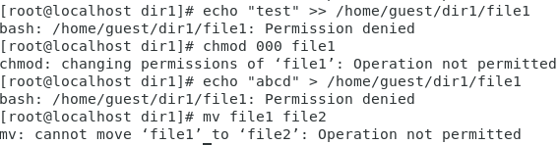

Рис. 6: Попытки совершения определнных операций с атрибутом «i»

И получил отказ при любой попытке выполнить любую операцию.

# 3 Выводы

В ходе проделанной работы были получены практические навыки работы в консоли с атрибутами файлов.

# Список литературы

[1] [Материал для выполнения лабораторной работы](https://esystem.rudn.ru/pluginfile.php/2090277/mod_resource/content/3/004-lab_discret_extattr.pdf)